ASP.NET CORE
Лекция 04
ROUTE, привязка модели

- ASP.NET CORE: маршрутизация – механизм выбора обработчика HTTP-запроса.
- ASP.NET CORE: MapXXX, MapGroup
- ASP.NET CORE: схема маршрутизации
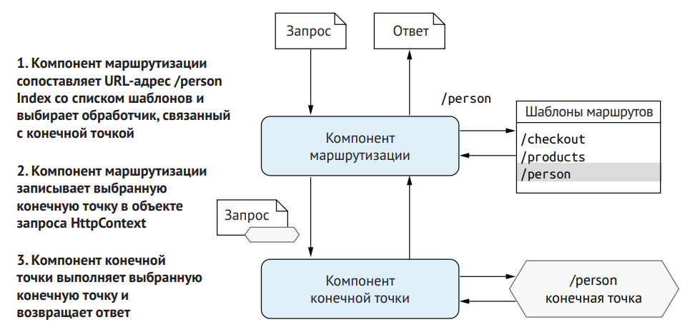
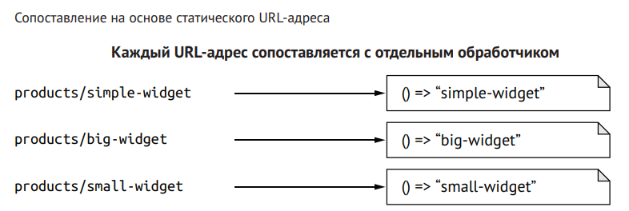
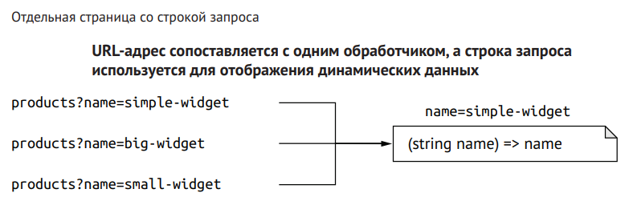
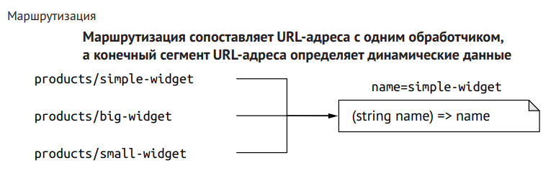

- ASP.NET CORE: конечная точка - HTTP-обработчик возвращающий ответ. WebApplication реализует IEndpointRouteBuilder, позволяющий регистрировать конечные точки: MapXXX, MapHealthCheck (http://mng.bz/N2YD), MapRazorPage.

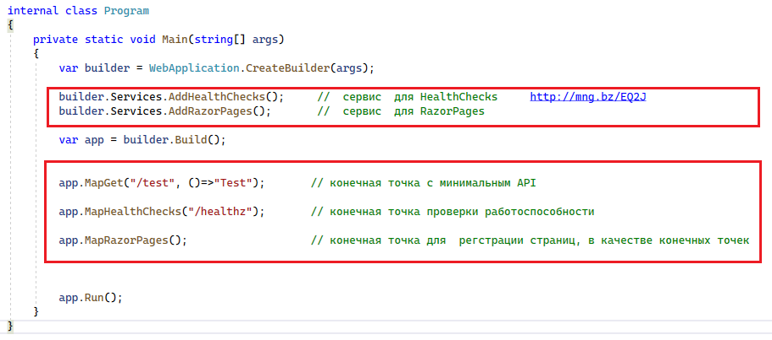

- ASP.NET CORE: шаблон маршрута – символически выражение задающее множество URI. URI соответствует шаблону маршрута, если URI принадлежит этому множеству. Например: маршрут http://belstu.by/{id} , множество http://belstu.by/1 , http://belstu.by/10 , http://belstu.by/abc , …

- ASP.NET CORE: WebApplication автоматически добавляет RoutingMiddleware(находит в таблице маршрутов подходящую конечную точку и записывает её в HTTPContext и выполняет вызов следующего middleware-элемента) в начало middleware-конвейера, EndpointMiddleware (выполняет конечную точку) в конце middleware-конвейера.
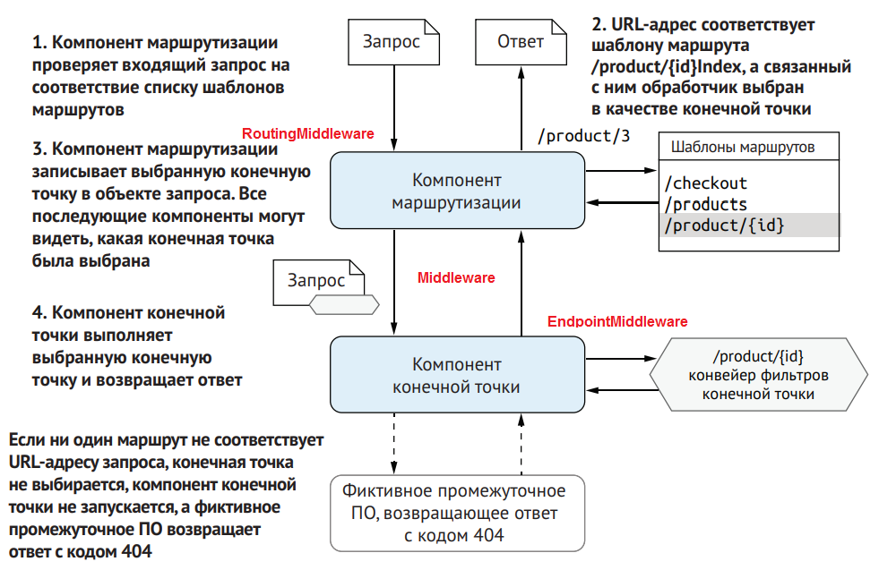

- ASP.NET CORE: ограничения (constraints)
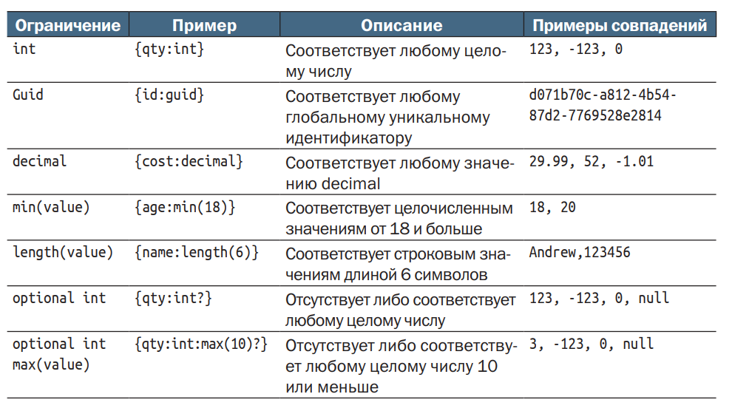
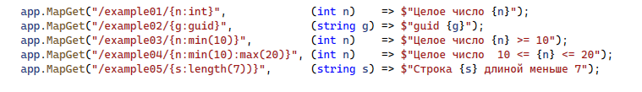

- ASP.NET CORE: WithName, LinkGenerator, RedirectToRoute
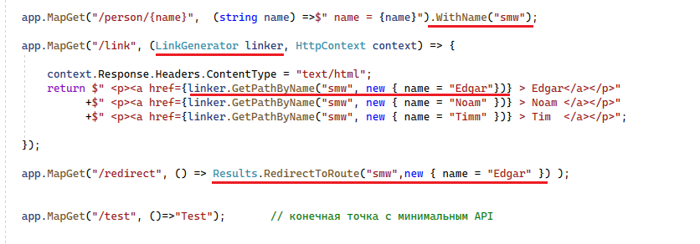
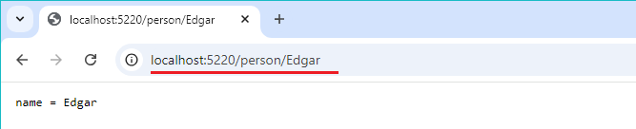


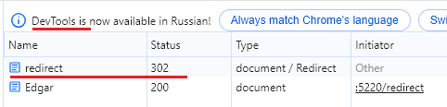
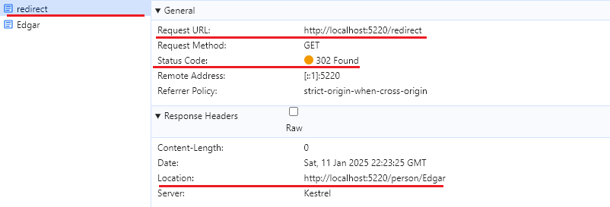
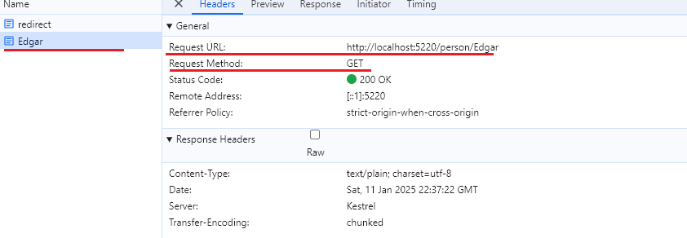

- ASP.NET CORE: привязка модели (Model binding) – механизм преобразования битовой последовательности HTTP-запроса в POCO-объект (Plain Old CLR Object, аналог POJO для Java), могут содержать логику. DTO (Data Transfer Object – класс без логики, только данные, для пересылки между частями приложения), Value Object (из DDD, нет идентичности, логика может быть, но пересылаются только данные), Entity (есть идентичность).
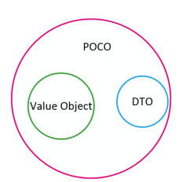

- ASP.NET CORE: привязка модели осуществляется на этапе EndpointMiddleware.

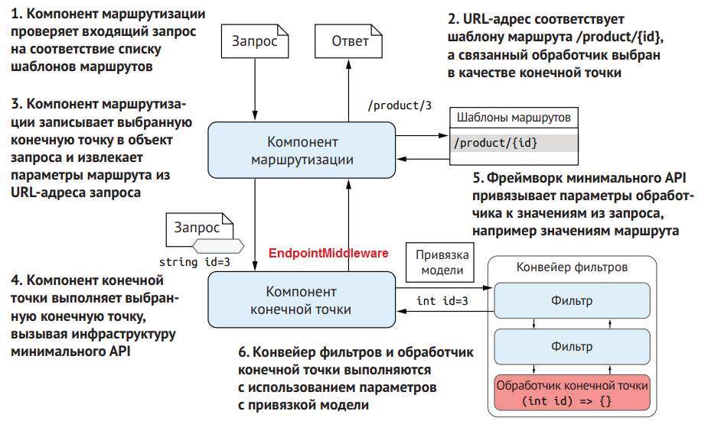

- ASP.NET CORE: привязка минимальных API (MapXXX) возможна для: значений в path, query, headers, JSON-body, DI-объекты, собственная привязка (настраиваемая привязка).
- ASP.NET CORE: минимальные API (MapXXX) не умеют автоматически привязывать данные с mime-типом application/x-www-form-urllencoded (HTML-тег Form), можно использовать HttpRequest.Form.

- ASP.NET CORE: [FromRoute], [FromQuery], [FromHeader(Name=XXX)], [FromService]
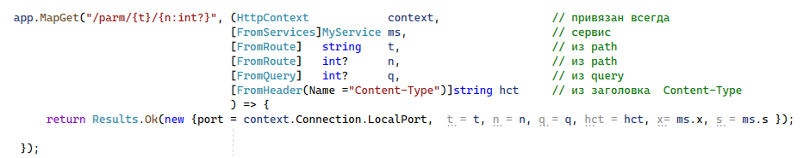

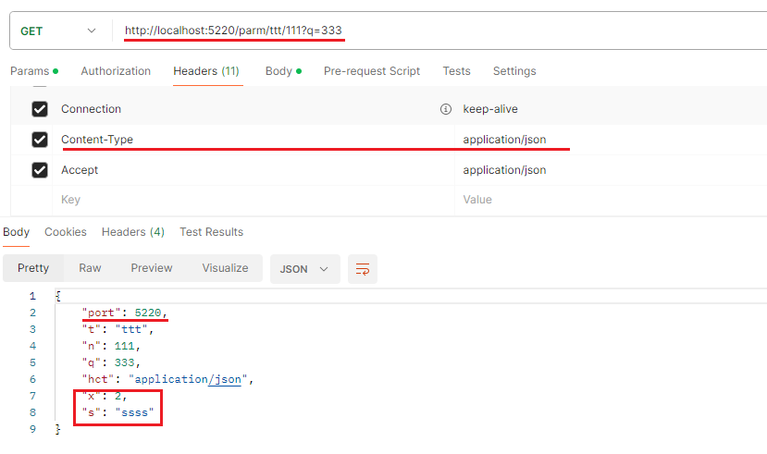

- ASP.NET CORE: JSON, [FromBody]
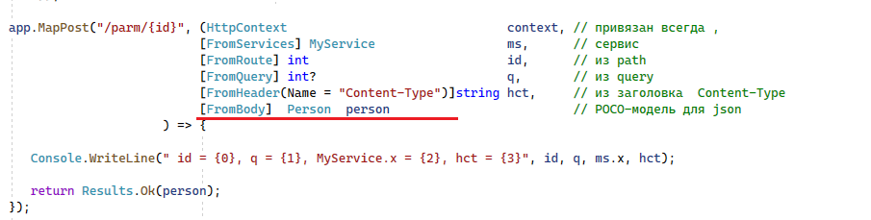


- ASP.NET CORE: массивы в query-параметрах, FromQuery(Name)
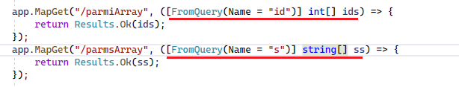
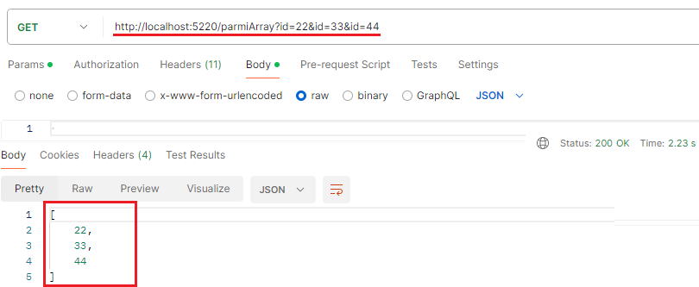

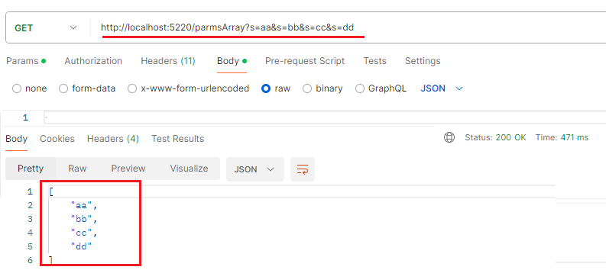

- ASP.NET CORE: собственные типы в параметрах, TryParse
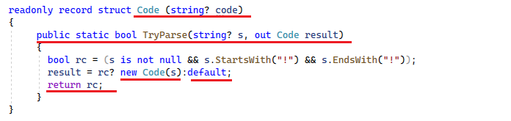
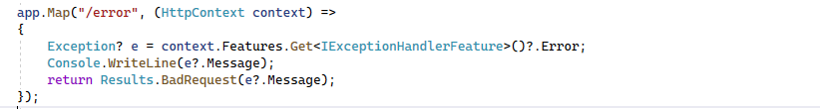
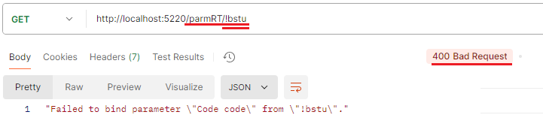
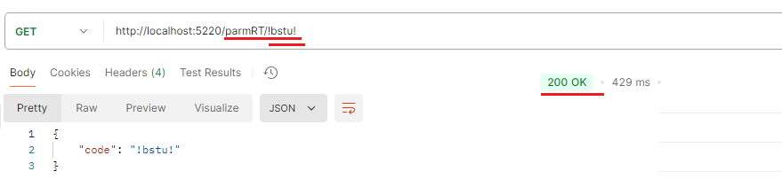

- ASP.NET CORE: необязательные параметры
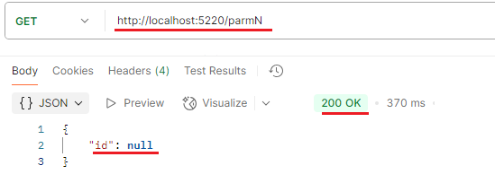
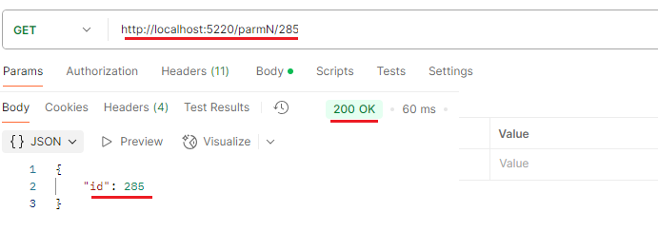

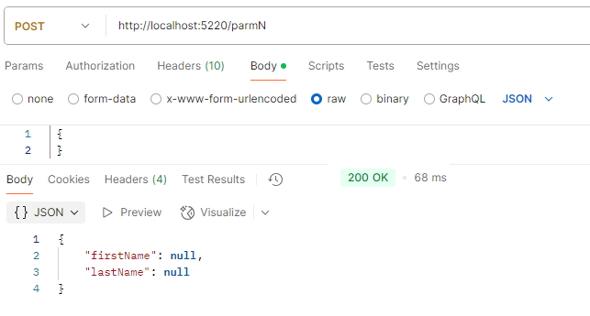
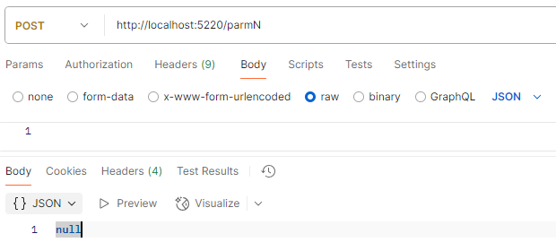
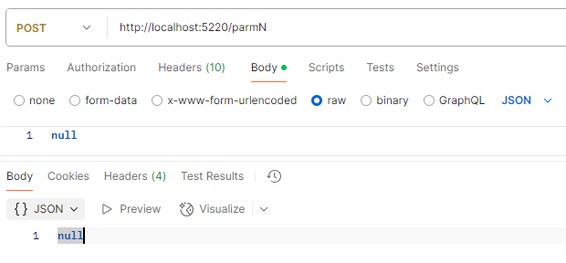

- ASP.NET CORE: значение по умолчанию



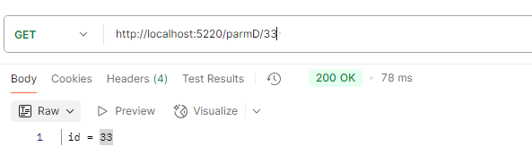




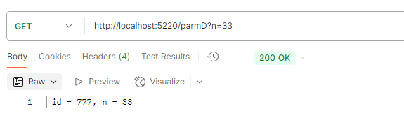
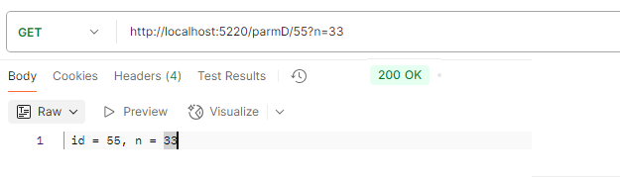
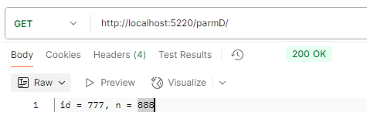

- ASP.NET CORE: хорошо известные типы

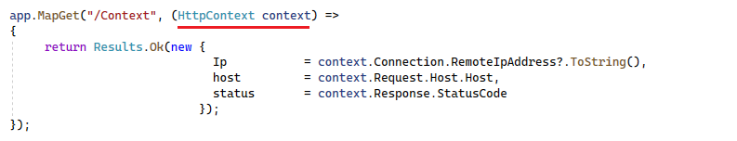
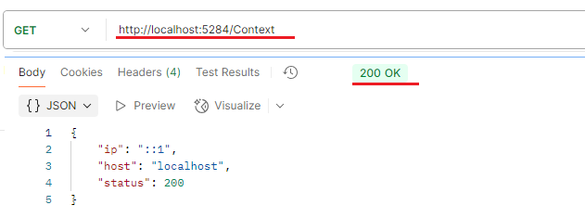
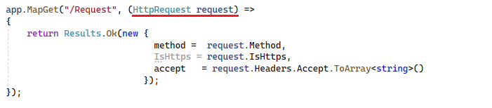
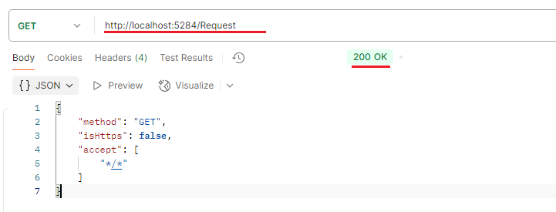

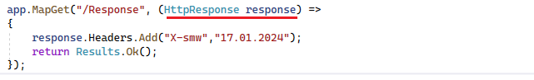



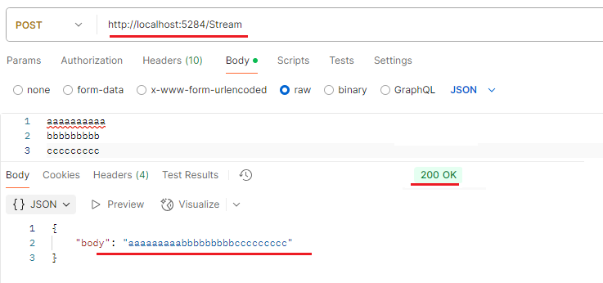

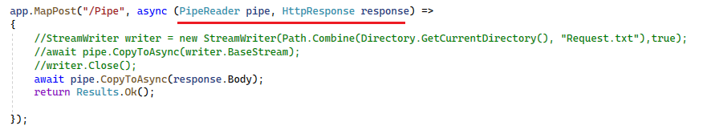

- ASP.NET CORE: пользовательская привязка, BindAsync.
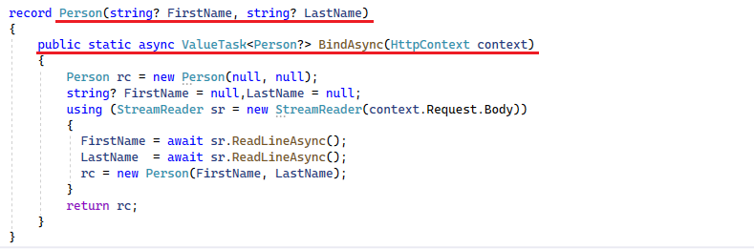
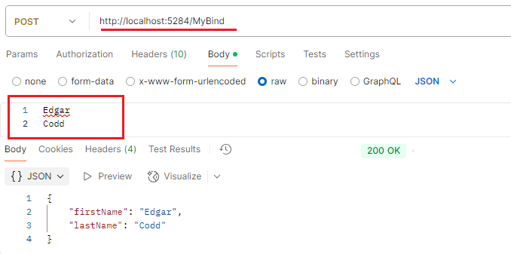

- ASP.NET CORE: [AsParameters].

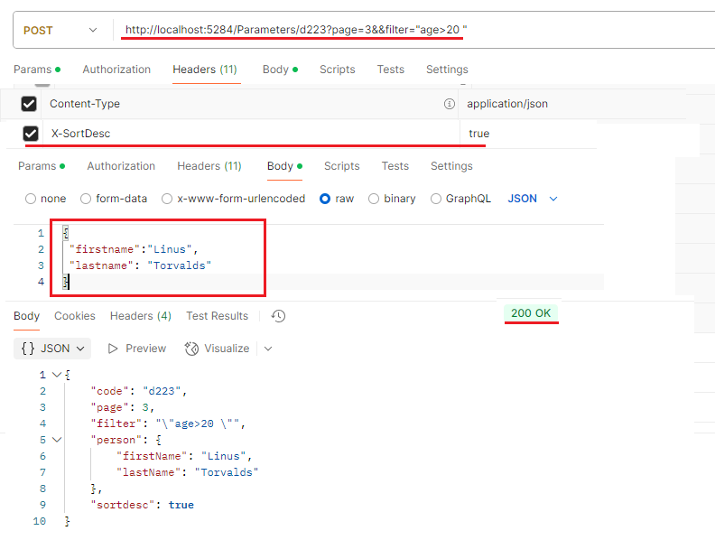

- стр.210

